Домашняя работа
Название проекта: Частые команды терминала.
Цель работы: проверка знаний на практике
Теория:
1.Какие бывают типы путей? Относительный- относительно папки в которой мы находимся и абсолютный-относительно корня (pwd)
2. Чем отличается вывод команд ls -F и ls -la? ls -la Выводит все файлы с использованием длинного синтаксиса вывода списка файлов и папок
3. Что такое «жесткая ссылка»? Жесткая ссылка (hard link) является своего рода синонимом для существующего файла. Когда вы создаете жесткую ссылку, создается дополнительный указатель на существующий файл, но не копия файла. Жесткие ссылки выглядят в файловой структуре как еще один файл. Если вы создаете жесткую ссылку в том же каталоге, где находится целевой файл, то они должны иметь разные имена. Жесткая ссылка на файл должна находится в той же файловой системе, где и другие жесткие ссылки на этот файл.
4. Как осуществить просмотр скрытых файлов в домашнем каталоге? ls -a
5. Как осуществить создание нового каталога и необходимых подкаталогов рекурсивно? Для рекурсивного создания директорий необходимо использовать mkdir -p a/directory/inside{1..4}
Условие задания:
1. Откройте терминал.
2. Просмотрите содержимое корневого каталога командой ls:
3. Ознакомьтесь с возможностями команды mkdir c помощью команды man:
Создайте каталог «test», используя команду mkdir:
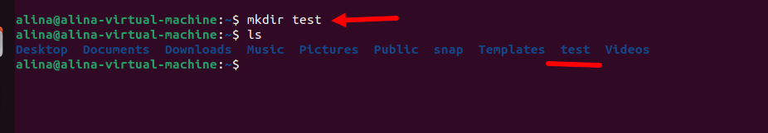
4. Переименуйте файл «text» в «textSIT» используя команду mv
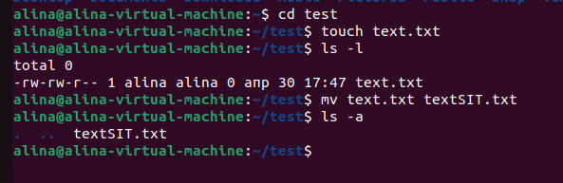

5. Удалите созданные вами файлы используя команду rm
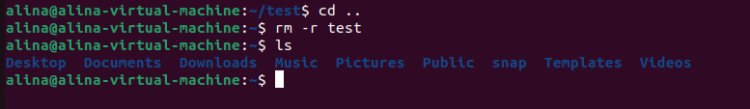
Домашняя работа
Название проекта: Управление пользователями.
Цель работы: проверка знаний на практике
Теория:
1. Права доступа означают... В Linux у каждого файла и каждого каталога есть два владельца: пользователь и группа. Чтобы определить, есть ли у вас как у пользователя права доступа к файлу или каталогу, оболочка проверяет владение ими.
2. У каждого объекта (файла) есть права доступа — это разрешения, владелец и группа.
Разрешения задаются для владельца, группы и для всех остальных.
Есть три вида разрешений — r — чтение, w — изменение, x — запуск.
Чтобы изменить разрешения у файла используется команда chmod.
Чтобы изменить владельца или группу используется команда chown.
Чтобы изменить группу используется chgrp.

Условие задания:
1. Откройте два терминала (в серверных Linux для переключения между терминалами (tty) обычно используется сочетание клавиш Alt+F[1- 5]). В одном из них получите права суперпользователя используя команду sudo su:Установите права доступа к файлам и каталогам.
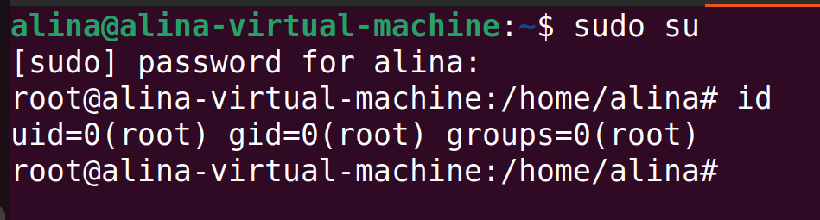
2. Создайте пользователя с домашним каталогом с помощью команды useradd из справочной документации man Определение текущего пользователя и групп в которых он состоит
3. Используя useradd создайте пользователя «sit2» c домашним каталогом «sit2».
4. Установите пароль для нового пользователя «sit2» с помощью команды passwd sit2
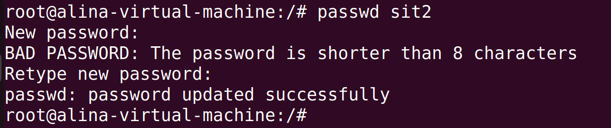
5. Создайте каталог из под пользователя «sit2»
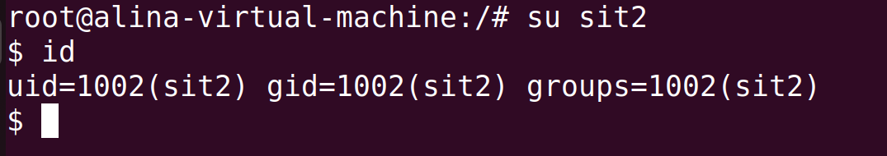


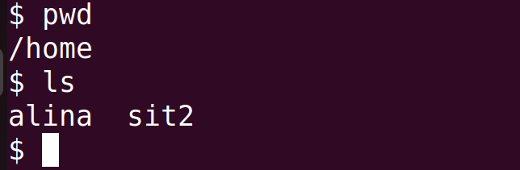

Домашняя работа
Название проекта: Команды терминала ОС Linux.
Цель работы: проверка знаний на практике
Теория:
1. Что такое apt? это пользовательский интерфейс свободного программного обеспечения, который работает с основными библиотеками для установки и удаления программного обеспечения в Debian, Ubuntu и связанных с ними дистрибутивах Linux. APT упрощает процесс управления программным обеспечением в Unix-подобных компьютерных системах, автоматизируя поиск, настройку и установку программных пакетов либо из предварительно скомпилированных файлов, либо путем компиляции исходного кода.
2. У каждого объекта (файла) есть уникальное… индексный дескриптор, который содержит сведения о файле: в каких блоках диска хранится содержимое файла, размер файла, время его создания и др. Пронумерованные индексные дескрипторы файлов содержатся в специальной таблице.
Условие задания:
1. Поиск пакетов Для поиска пакетов предназначена команда вида: apt search СЛОВО
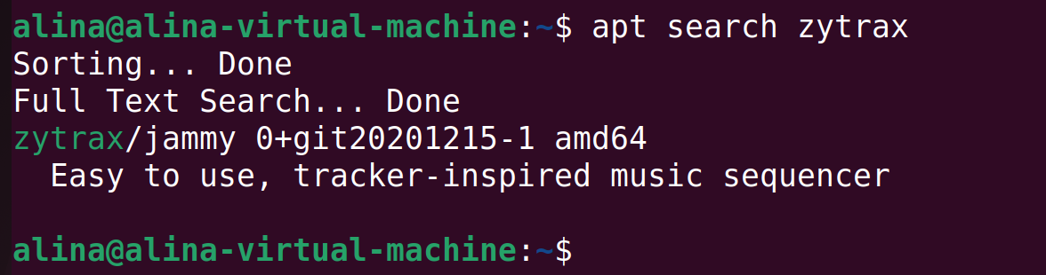
2. Установите пакет Вы можете установить пакет следующим образом, указав одно имя пакета, или установить сразу несколько пакетов, перечислив все их имена через пробел. sudo apt install ПАКЕТ
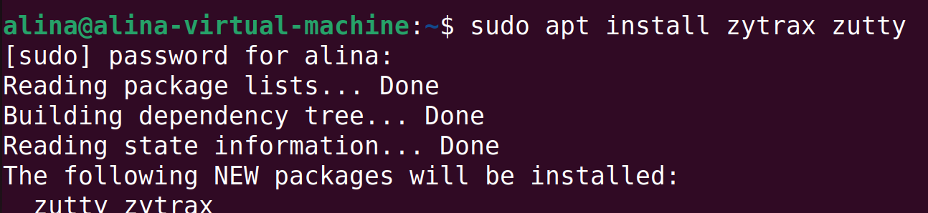
3. Проверьте, установился ли пакет
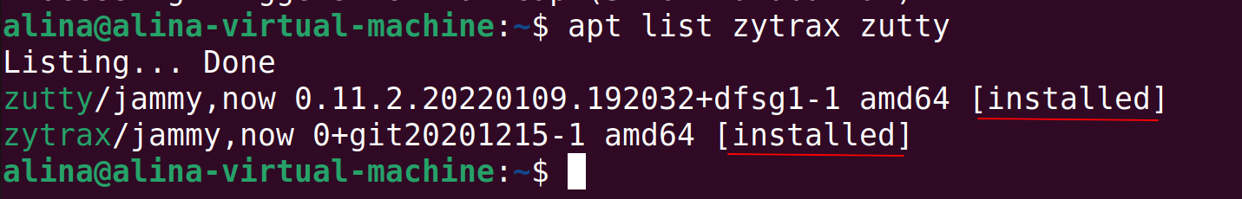
Домашняя работа
Название проекта: Устройство файловой системы Linux.
Цель работы: проверка знаний на практике
Теория:
1. Файловая система это порядок, определяющий способ организации, хранения и именования данных на носителях информации в компьютерах, а также в другом электронном оборудовании: цифровых фотоаппаратах, мобильных телефонах и т. п.
2. Что такое Inode и что там хранится? Inode это структура данных … … которая хранит всю информацию о файле, кроме его имени и его фактических данных.
3. Каталог это… поименованная совокупность файлов и подкаталогов (т. е. вложенных каталогов). Каталог самого верхнего уровня иерархии называется корневым. Он не вложен ни в какие другие каталоги.
4. Жёсткой ссылкой (англ. hard link) это…называется структурная составляющая файла — описывающий его элемент каталога.
5. Что означают одна или две точки в терменале? Точка -- это псевдоним пути к текущей диреткории Две точки -- это родительская директория ("на уровень выше").

Условие задания:
1. Создайте ссылку на файл
